КЛЕБАНОВ
Денис Вадимович
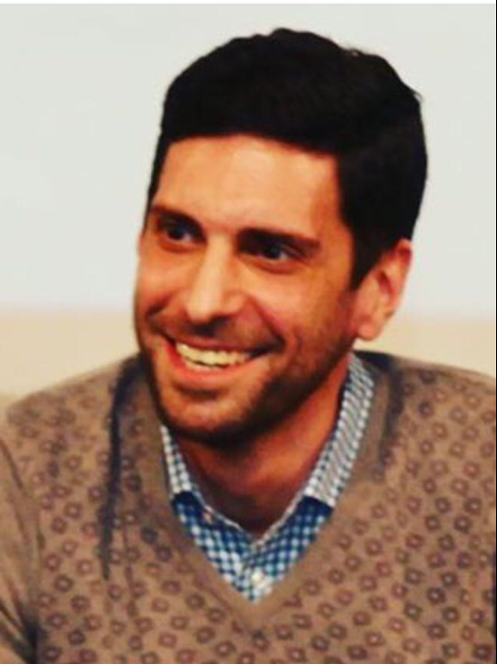

Дата рождения | 25 июня 1978 года
Место рождения | гор. Москва
Образование | Высшее:  2003 год – Пермский государственный педагогический университет  Курсы повышения квалификации:  2006 год – спортивно-массовая работа с населением по месту жительства (Институт социальных инициатив г. Москва)  2007 год – менеджмент в спортивной сфере (Департамент физической культуры и спорта города Москвы, МОАП г. Москва)  2013 год – управление персоналом в государственных и муниципальных учреждениях (ФГБОУ ВПО «Российская академия народного хозяйства и государственной службы при Президенте Российской Федерации»)
Специальность по образованию | Педагог по физической культуре
Контактный телефон: | +7 (925) 585-44-24
Адрес электронной почты: | kb_78@mail.ru
Награды и достижения: | Медаль ордена «За заслуги перед Отечеством» II степени;  Независимый рейтинг ТОП 100 профессионалов спортивной индустрии «Спорт как бизнес» - вошёл в ТОП 5 в номинации «Управление региональными спортивными проектами» 2020 г.

ТРУДОВАЯ И ОБЩЕСТВЕННАЯ ДЕЯТЕЛЬНОСТЬ

Год начала -  год окончания | Должность, место работы
С января 2020 – по н./вр. | Министр спорта и молодёжной политики Мурманской области
С февраля 2018 года – по н./вр. | Член рабочей группы Госсовета по молодежной политике
С сентября 2018 года - по январь 2020 | Член общественного совета при Министерстве спорта РФ
С января 2018 года | Доверенное лицо кандидата в Президенты Российской Федерации В.В. Путина по молодежной политике и спорту.
C июня 2017 – по январь 2020 | Исполнительный директор - Общероссийской общественно-государственной детско-юношеской организации «Российское движение школьников».
С августа 2016 по июнь 2017 | Руководитель аппарата - Общероссийской общественно-государственной детско-юношеской организации «Российское движение школьников».
С сентября 2014 по июль 2016 | Предпринимательская деятельность.
С мая 2014 по август 2014 | Руководитель по проектной работе - Исполкома ОНФ по Московской области (Общероссийское общественное движение «Народный фронт» «За Россию»).
С октября 2013 по май 2014 | Советник Заместителя Председателя Правительства Московской области - Администрация Губернатора Московской области.  Советник министра - Министерство физической культуры, спорта и работы с молодежью Московской области.
2012-2013 | Консультант Управления Президента Российской Федерации по общественным проектам - Управление Президента Российской Федерации по внутренней политике.
2009-2012 | Старший менеджер Фонда «Развития и поддержки велосипедного спорта России» - Федерация велосипедного спорта России.
2008-2009 | Главный специалист - Государственное учреждение «Центр физической культуры и спорта Южного административного округа города Москвы».
2007-2008 | Заместитель директора - Спортивный комплекс «Москворечье» г. Москва.
2005-2006 | Ведущий специалист (Работа с образовательными организациями, досуговая и спортивная работа с населением) - Управа района Москворечье-Сабурово г. Москвы.
1998-2003 | Студент - Пермский государственный педагогический университет.
1995-2005 | Профессиональный спортсмен. Вид спорта – футбол. ФК «Локомотив» Москва, ФК «Спартак» Щелково, ФК «Амкар» Пермь, ФК «Жальгирис» Каунас, ФК «Орел» Орел, ФК «Биохимик» Саранск.

